Билет №19

1. Простейшие усилители на МДП транзисторах
При построении аналоговых усилителей на полевых транзисторах наибольшее распространение получила схема каскада с общим истоком. При этом в ней, как правило, применяются либо полевые транзисторы с управляющим р-n-переходом, либо МДП-транзисторы со встроенным каналом.
Типовая схема усилителя на МДП транзисторе со встроенным каналом:
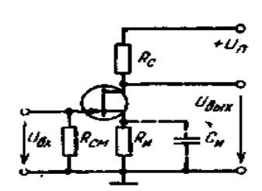
В этой схеме, изменяя напряжение источника смещения Е_{см}, можно обеспечить работу в любом из классов усиления. Однако наиболее часто эта схема используется в режиме класса А при построении входных каскадов усилителей. Объясняется это следующими преимуществами полевого транзистора перед биполярным:
- большее входное сопротивление, что упрощает его согласование с высокоомным источником сигнала;
- как правило, меньший коэффициент шума, что делает его более предпочтительным при усилении слабых сигналов;
- большая собственная температурная стабильность режимов покоя.
Вместе с тем каскады на полевых транзисторах обычно обеспечивают получение меньшего коэффициента усиления по напряжению.
Для задания режима по постоянному току на практике широко используется введение в каскад последовательной ООС по току нагрузки. Особенностью схемы является подключение параллельно входным выводам каскада дополнительного резистора R_{см}. Этот резистор обеспечивает гальваническую связь затвора с общей шиной, что необходимо для замыкания цепи смещения. Кроме этого он стабилизирует входное сопротивление каскада. Сопротивление этого резистора R_{см} выбирается меньше собственного входного сопротивления транзистора.
Схема замещения каскада по постоянному току:
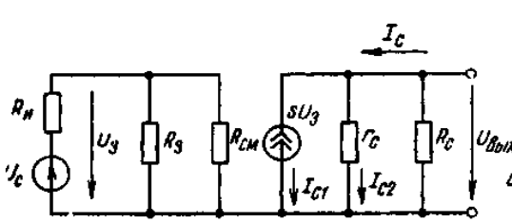
Схема замещения каскада по переменному току:
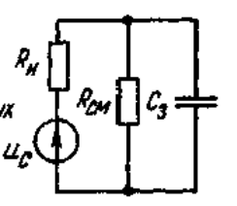
Определим коэффициент усиления каскада по напряжению. Согласно приведенной схеме замещения для тока стока можно записать следующее выражение:
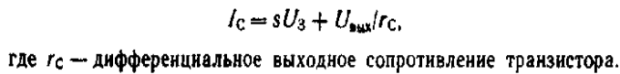
Для расчета r_{с} при работе транзистора на пологой части его передаточной характеристики можно воспользоваться выражением:
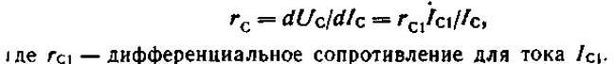
В этом случае для выходного напряжения каскада можно записать выражение:
Учитывая, что каскад является инвертирующим, т. е. увеличение тока стока приводит к уменьшению выходного напряжения, для модуля коэффициента усиления каскада можно записать:
Обычно в каскадах выполняется условие 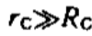. Тогда предыдущее выражение примет более простой вид:
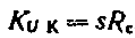
Для определения входного и выходного сопротивлений каскада можно записать выражения:
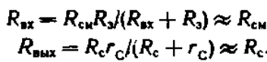
Задание смещения рабочей точки введением резистора Ru уменьшает коэффициент усиления каскада. Для коэффициента передачи цепи ООС можно записать:
Тогда, используя основное выражение для усилителя с цепью ООС, получим:
При расчете каскада требуемое сопротивление R_{и} легко найти по заданному току Iсп. Для этого по передаточной характеристике транзистора, задавшись 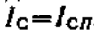, находят требуемое напряжение . Так как ток затвора практически равен нулю, то падение напряжения на резисторе  отсутствует и требуемое сопротивление резистора  можно найти из выражения:
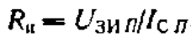
Частотные свойства каскада полностью определяются собственными свойствами прибора. При этом основную роль в их формировании играет входная емкость транзистора С_{вх}. Емкость этого конденсатора при заданной минимальной частоте входного сигнала может быть рассчитана из условия:
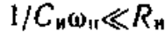
С учетом найденного выше коэффициента усиления передаточная функция всего каскада будет иметь вид:
